Грязнов Алексей Валерьевич
13.08.2020
Алексей Валерьевич Грязнов в профессии спасателя с 1997 года. 11 лет он работает в Региональном специализированном отряде по тушению крупных пожаров ГУ МВД России по городу Москве в отдельном вертолётном противопожарном посту. После реорганизации и передачи вертолётов в «Московский авиационный центр» в 2008 году, Алексей продолжил работать в новой структуре. Будучи инженером по эксплуатации парашютов и десантного снаряжения участвует в тушении пожаров, разработке десантных транспортных кабин для эвакуации людей с места ЧС, ликвидации последствий столкновений товарного поезда с пассажирским под Нарофоминском, а также первом в мире ночном тушении пожара с вертолёта.
В 2017 году Алексей Грязнов приходит в ГКУ «МГПСС» на поисково-спасательную станцию «Борисовская». За несколько лет работы водным спасателем на счету у Грязнова более десятка спасённых жизней.
«Борисовские пруды – большой и сложный объект, – говорит Алексей Валерьевич. – Особенно в летний период, ведь здесь традиционно отдыхает огромное число жителей окрестных районов. Это накладывает определённый отпечаток на нашу работу, это постоянное общение с людьми, не все нам рады и благодарны, но мне она интересна».
С юности Алексей увлечён авиацией, это привело его в Серпуховское отделение ДОСААФ СССР, где он выучился на лётчика и летал на спортивных самолётах Як-55. Занимался парашютным спортом. В целом Алексей фанат активного образа жизни – трекинг по горам и лесам, велопрогулки, рыбалка и дайвинг. Желание профессионально заниматься водолазным делом тоже отчасти повлияло на выбор профессии водного спасателя. Алексей Грязнов аттестован на спасателя 2 класса, судоводитель и водолаз 4 разряда. Женат, трое детей.
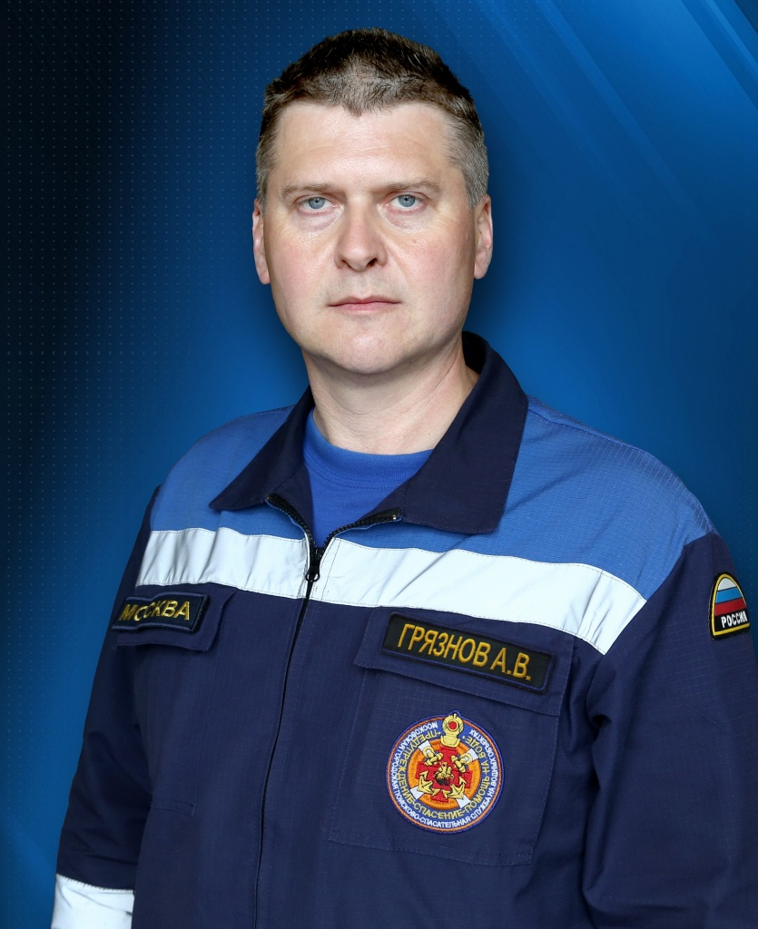
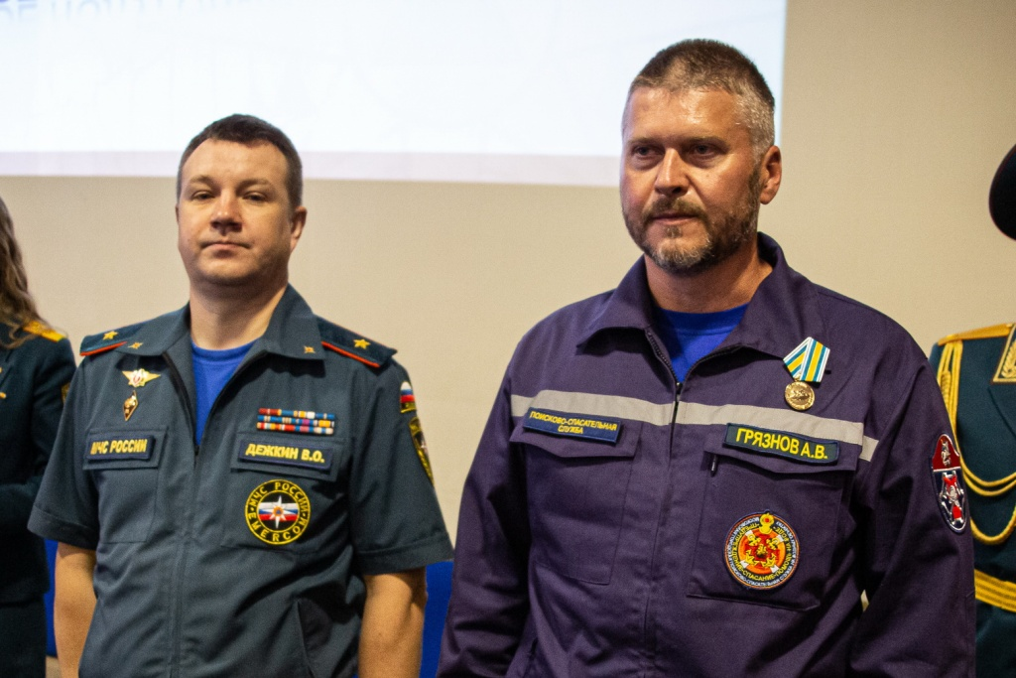

Адрес страницы: http://mgpss.mos.ru/presscenter/news/detail/9129357.html
ГКУ «Московская городская поисково-спасательная служба на водных объектах»

